模块过关(一)
计算、大数的认识能力冲刺检测卷
一、填一填。(每空1分，共27分)
1．2018年平昌冬季奥运会的滑雪运动，吸引了全世界爱好滑雪运动的将近十二亿零八百万五千人通过电视转播收看，横线上的这个数写作( )，省略亿位后面的尾数约是( )。
2．由7个十万、5个千、9个十和6个一组成的数是( )，省略万位后面的尾数约是( )。
3．164的82倍是( )，( )的75倍是1500。
4．600×50的积是( )位数，积的末尾有( )个0；5600÷80的商是( )位数，商的末尾有( )个0。
5．用3个6和4个0组成七位数，只读一个零的数是( )，读两个零的数是( )。(各写出一个即可)
6．已知A×B＝360，如果A扩大为原来的5倍，那么积( )；如果B除以3，那么积应( )。已知M÷N＝50，如果M扩大为原来的5倍，那么商是( )；如果N扩大为原来的5倍，那么商是( )；如果M、N同时扩大为原来的5倍，那么商( )。
7． ÷35＝28…… ，余数最大是( )，这时被除数是( )。
8． 48÷32，要使商是一位数， 最大填( )，要使商是两位数， 里最小填( )。

9．( )里最大能填几？
( )×50＜420 70×( )＜300 420＞( )×75
60×( )＜207 88×( )＜680 360＞53×( )
二、我会辨。(对的画“√”，错的画“×”)(每题1分，共5分)
1．唯一一个地跨两个大洲和东西半球的国家是俄罗斯，它的国土面积约是17075400平方千米，横线上的数是个准确数。 ( )
2．在数位顺序表中，两个计数单位之间的进率都是10。 ( )
3．3 8÷36，要使商是两位数， 里最小填7。 ( )
4．1200×72＝12×7200＝120×720。 ( )
5．16×95的积是五位数。 ( )
三、选一选。(把正确答案的序号填在括号里)(每题1分，共5分)
1．从右往左，第二个8表示( )。
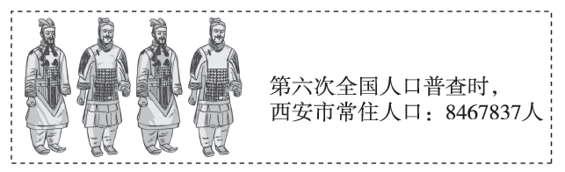
A．8个百 B．8个百万 C．8个十万 D．百万
2．7 5020≈80万， 里只能填( )。
A．7 B．8 C．9
3．一个数除以65，商是最小的两位数，余数是8，这个数是( )。
A．83 B．6443 C．530 D．658
4．用“四舍”法把除数看作整十数来试商，商容易( )。
A．偏小 B．偏大 C．不确定
5．如果△×□＝32000，要使积变成320，下面说法( )不可能。
A．△和□同时除以10 B．△乘10，□除以1000
C．△乘10，□除以10
四、计算挑战。(共38分)
1．口算或估算。(每题0．5分，共6分)
35×20＝ 96×20＝ 4500÷50＝ 33×200＝
15×60＝ 24×50＝ 4080÷20＝ 350÷70＝
169÷80≈ 48×29≈ 120÷28≈ 191÷50≈
2．笔算下面各题，带*的要验算。(每题3分，共18分)
309×46＝ 650×29＝ 855÷95＝

989÷44＝ 726÷24＝ *430÷85＝

3．简算下面各题。(每题2分，共6分)
720÷(5×9) 480÷5÷8 2400÷25÷4

4．计算。(每题2分，共4分)
(980－109)×14 200－150÷25

5．下面的计算对吗？不对的请改正。(每题2分，共4分)
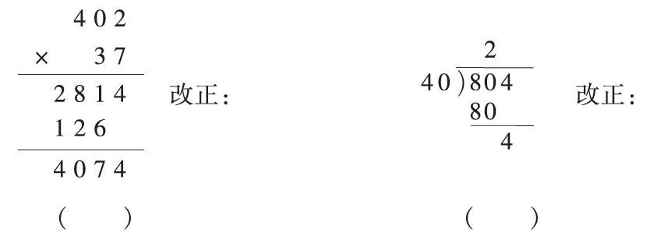
五、解决问题。(每题5分，共25分)
1．大雁从北方飞到南方，行程是16000千米，如果平均每天飞行752千米，那么一个月(按30天算)能飞到吗？

2．小兰爬一座高532米的山，已经爬了20分钟，还有132米没爬。
3．喜羊羊要上学了。喜羊羊从家到学校每分钟走60米，12分钟到学校。如果每分钟走80米，多少分钟到学校？

4．22名救护人员和300名海底探险爱好者去海底探险，至少需要多少条这样的船？
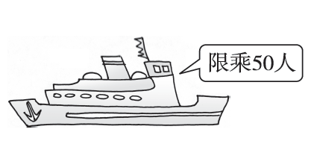

5．体育老师带了418元买体育用品。跳绳9元/根，足球32元/个，乒乓球拍75元/副。
(1)如果都买足球，最多能买多少个？还剩多少元？

(2)体育老师用带的钱最多能买多少副乒乓球拍？如果用剩下的钱买跳绳，最多能买多少根？

答案
一、1．1208005000 12亿 2．705096 71万
3．13448 20 4．五 4 两 1
5．6066000 6060060(答案不唯一)
6．扩大为原来的5倍 除以3 250 10 不变
7．34 1014 8．2 3
9．8 4 5 3 7 6
二、1．× 2．× 3．× 4．√ 5．×
三、1．B 2．C 3．D 4．B 5．C
四、1．700 1920 90 6600
900 1200 204 5
2 1500 4 4
2．14214 18850 9 22……21 30……6
5……5(验算略)
3． 720÷(5×9)
＝720÷9÷5
＝80÷5
＝16
[点拨] 先观察算式中数的特点，720÷9很好算，可利用a÷(b×c)＝a÷b÷c＝a÷c÷b进行简算。
$\begin{matrix}480÷5÷8 \\ ＝480÷8÷5 \\ ＝60÷5 \\ ＝12\end{matrix}$ 或 $\begin{matrix}480÷5÷8 \\ ＝480÷（5×8） \\ ＝480÷40 \\ ＝12\end{matrix}$
[点拨] 分析算式，发现480÷8很好算，480÷40也很好算，可利用a÷b÷c＝a÷c÷b＝a÷(b×c)进行简算。
$\begin{matrix}2400÷25÷4 \\ ＝2400÷（25×4） \\ ＝24\end{matrix}$
[点拨] 此题采用a÷b÷c＝a÷(b×c)的方法计算最简单。
4．12194 194
5．
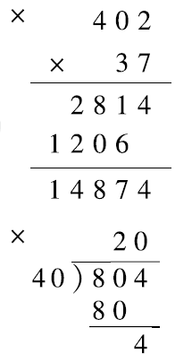
五、1．752×30＝22560(千米) 22560＞16000
答：一个月(按30天算)能飞到。
2．(532－132)÷20＝20(米)
答：小兰平均每分钟爬20米。
3．60×12÷80＝9(分钟) 答：9分钟到学校。
[点拨] 先求出从喜羊羊家到学校的路程，再用路程÷速度＝时间计算。
4．(300＋22)÷50≈7(条)
答：至少需要7条这样的船。
[点拨] 采用“进一法”解决问题。
5．(1)418÷32＝13(个)……2(元)
答：最多能买13个，还剩2元。
(2)418÷75＝5(副)……43(元)
43÷9＝4(根)……7(元)
答：体育老师用带的钱最多能买5副乒乓球拍。如果用剩下的钱买跳绳，最多能买4根。

